Рисунок (1 «а» класс, 1 «б» класс, 3 «а» класс, 3 «б» класс, 4 «а» класс, 4 «в» класс, 5 «а» класс, 5 «б» класс, 5 «в» класс )
План дистанционной работы преподавателя Четверговой Светланы Васильевны
Название предпрофессиональной программы «Декоративно-прикладное творчество», «Живопись»
День недели: вторник.
Предмет | Класс | Дата  (день недели) | Описание  Задание на дистанционное обучение | Ресурс  Обратная связь
Рисунок | 1 «а»  1 «б» | Вторник  21.04.2020 | Тема: Схематичное изображение дома в перспективе с двумя точками схода.  Выполнение задания рассчитано на 3 урока.  Материалы: лист плотный гладкий формат А4, простой карандаш НВ, ластик.  1-й урок.  Компоновка в листе, проведение линии горизонта в верхней части листа. Работаем легкими линиями без нажима! На линии горизонта слева обозначаем точку схода, вторая точка схода – справа, она лежит за пределами листа.. Самостоятельно выбираем месторасположение переднего нижнего угла дома и соединяем данную точку с точками схода.  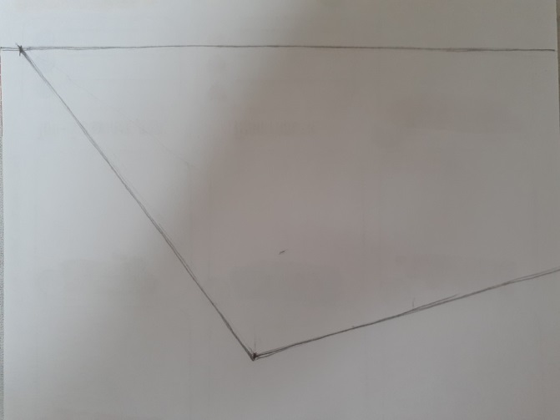  Задаём высоту стены дома и так же уводим к точкам схода.  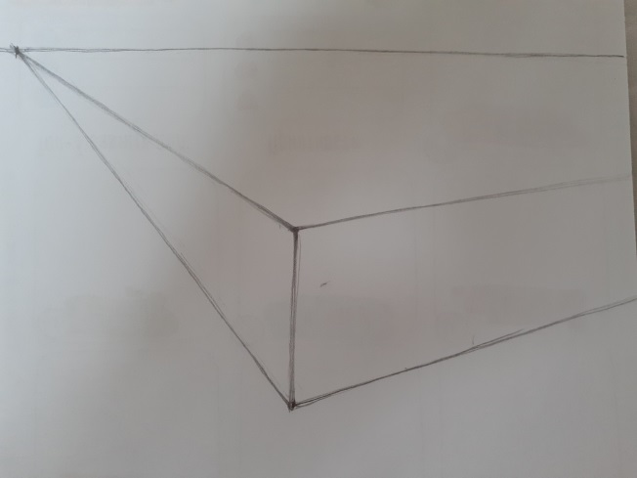  Задаём ширину и глубину дома.  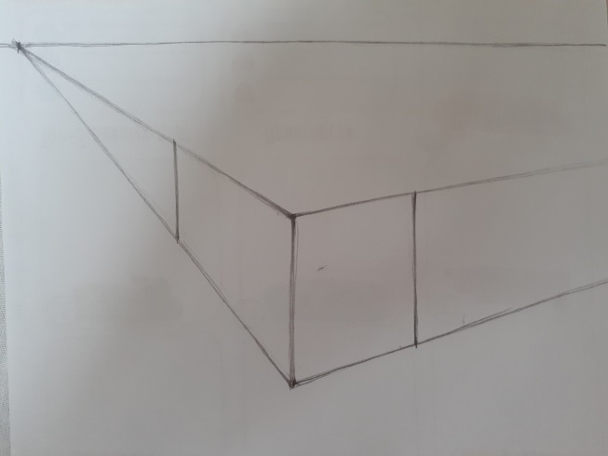  Обучающиеся высылают фото каждого этапа работы над рисунком в ВК, сообщением в Viber, WhatsApp или на электронную почту. Получают рекомендации преподавателя.  2-й урок.  Строим основание дома в перспективе. Для этого соединяем точки глубины и ширины дома с точками схода. На пересечении линий получаем самый дальний угол в основании дома. Не забываем, что все линии делаются без нажима, от плеча.  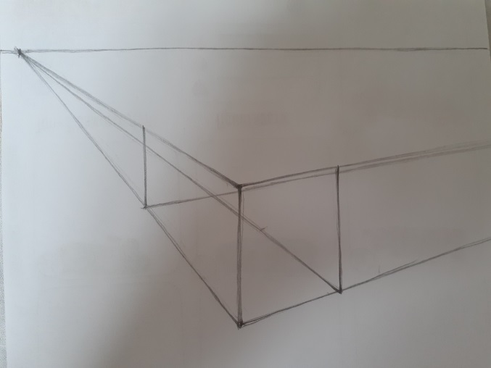  Из полученного угла поднимаем вверх вертикальную линию.  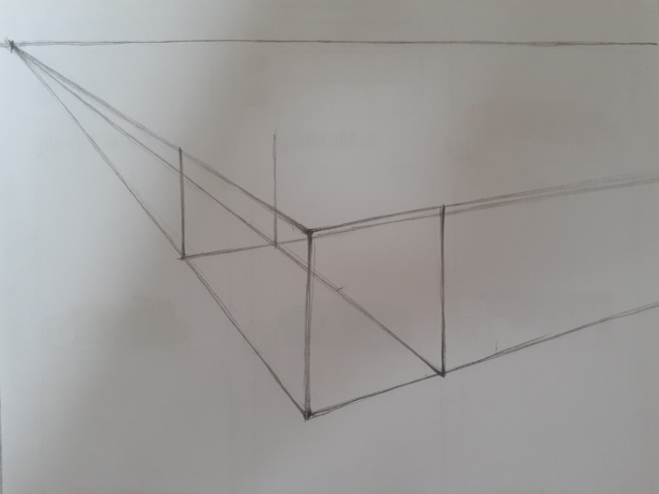  Уводим к точкам схода верхние точки ширины и глубины дома и достраиваем верхнюю плоскость. Обучающиеся высылают фото каждого этапа работы над рисунком в ВК, сообщением в Viber, WhatsApp или на электронную почту. Получают рекомендации преподавателя.  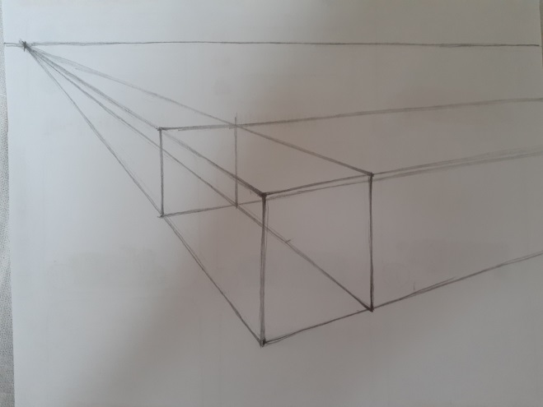  3-й урок.  На ближней и дальней боковых сторонах проводим диагонали. Через точку пересечения диагоналей (это середина стороны) проводим вертикальную линию, поднимая ее вверх, но не доводя до линии горизонта.  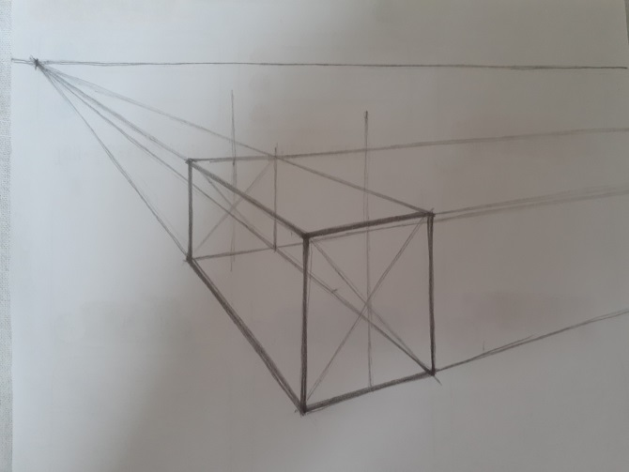  На этой вертикали произвольно выбираем точку – верх крыши и соединяем ее с верхними углами дома.  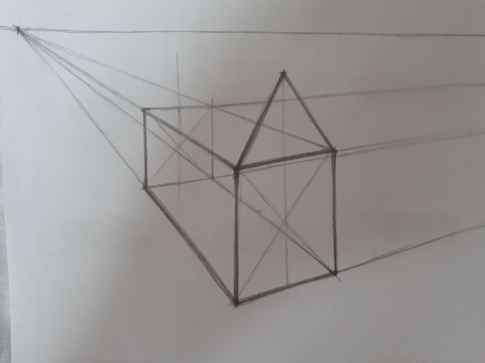  Верх крыши уводим к точке схода и достраиваем крышу. Видимые линии  проводим более насыщенным тоном.  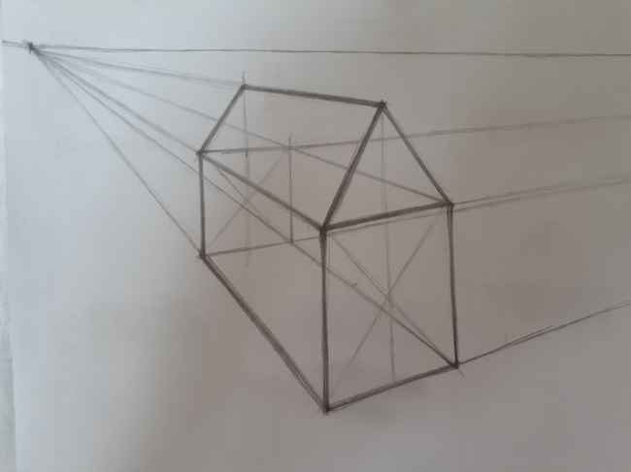  Домашнее задание:  Повторить это задание, но поменять расположение точек схода – левая за пределами листа, правая видна. Изображение можно дополнить окнами (по желанию. | Четвергова  Светлана Васильевна  https://vk.com/id35855246  Viber, WhatsApp  (узнать в личном сообщении)
Рисунок | 4 «в» | Вторник  21.04.2020 | Тема: Линейно-конструктивный (сквозной) рисунок натюрморта из двух предметов цилиндрической формы с введением лёгкого тона. (Пример см. иллюстрации ниже)  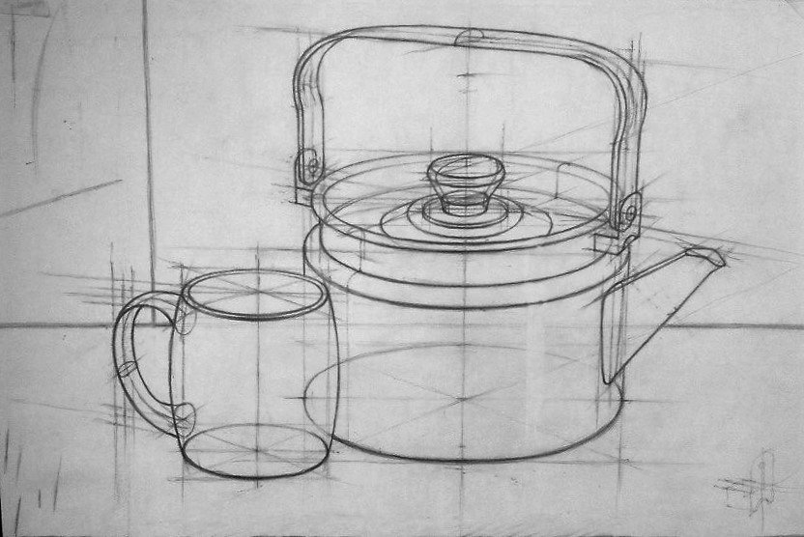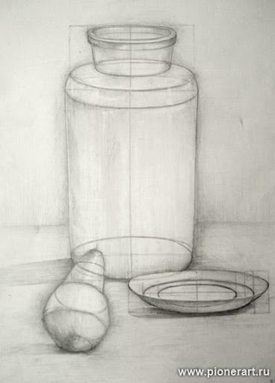  Выполнение задания рассчитано на 6 уроков.  Материалы: простой карандаш НВ, ластик, лист гладкого ватмана формата А2.  1-й урок. Завершение построения. Учащиеся должны иметь возможность отходить от своей работы и рассматривать её издалека для полноценного охвата взглядом всего рисунка. Обучающиеся отправляют фото освещённой постановки с выбранного ракурса преподавателю и получают рекомендации.  2-й урок. Введение лёгкого тона в падающих и собственных тенях. Обучающиеся отправляют фото этого этапа преподавателю. Оценивается проделанная работа. Обучающиеся получают рекомендации преподавателя.  Домашнее задание:  Линейная сквозная зарисовка предмета цилиндрической формы в горизонтальном положении. Формат А4, простой карандаш.  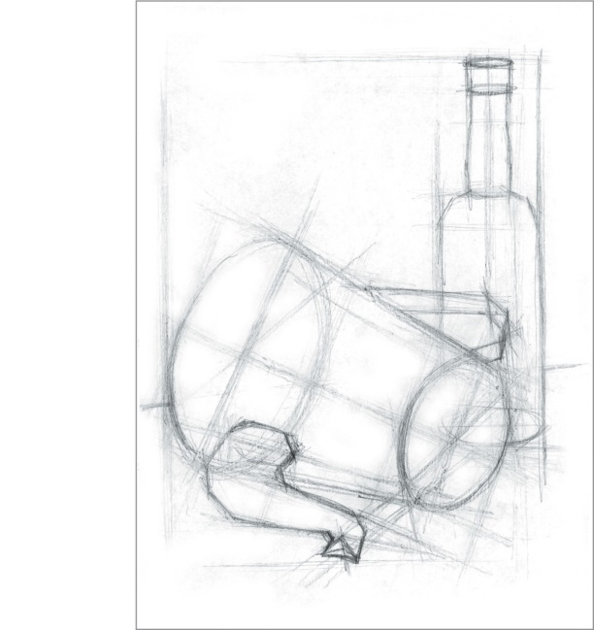 | Четвергова  Светлана Васильевна  https://vk.com/id35855246  Viber, WhatsApp  (узнать в личном сообщении)

День недели: среда.
Предмет | Класс | Дата  (день недели) | Описание  Задание на дистанционное обучение | Ресурс  Обратная связь
Рисунок | 5 «а»  5 «б» | Среда  22.04.2020 | Тема: Рисунок фруктов мягким материалом. Выполнение задания рассчитано на 6 часов.  Материалы: бумага для пастели либо акварельная формат А3, сангина.  1-й урок.  Самостоятельно составить натюрморт из нескольких фруктов и драпировки с несложными складками . Освещение верхнее боковое. Сделать фото натюрморта и выслать сообщением в ВК, в Viber, WhatsApp или на электронную почту. Получают рекомендации преподавателя.  2-й урок.  Начало работы, компоновка в листе всех частей натюрморта. Обучающиеся отправляют фото этого этапа преподавателю. Оценивается проделанная работа. Обучающиеся получают рекомендации преподавателя.  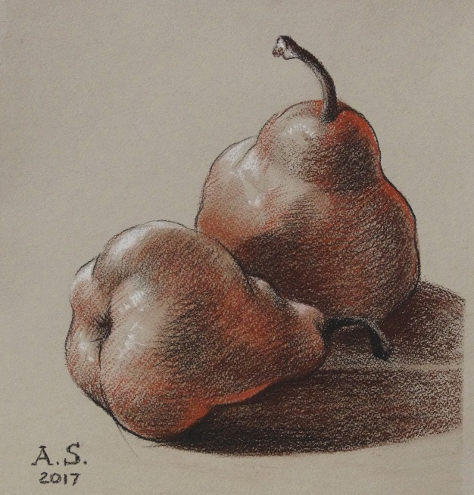 | Четвергова  Светлана Васильевна  https://vk.com/id35855246  Viber, WhatsApp  (узнать в личном сообщении)
Рисунок | 5 «в» | Среда  22.04.2020 | Тема: Тональный рисунок натюрморта повышенной сложности из трех предметов быта и драпировки со складками. Продолжение работы.  Выполнение задания рассчитано на 14 уроков.  Материалы: простой карандаш НВ, ластик, лист гладкого ватмана формата А2.  1-й урок. Выявление материальности предметов, их фактуры. Обучающиеся отправляют фото этого этапа преподавателю. Оценивается проделанная работа. Обучающиеся получают рекомендации преподавателя.  2-й урок. Детальная характеристика натуры. Выявление взаимосвязи предметов между собой. Обучающиеся отправляют фото этого этапа преподавателю. Оценивается проделанная работа. Обучающиеся получают рекомендации преподавателя. | Четвергова  Светлана Васильевна  https://vk.com/id35855246  Viber, WhatsApp  (узнать в личном сообщении)

День недели: четверг.
Предмет | Класс | Дата  (день недели) | Описание  Задание на дистанционное обучение | Ресурс  Обратная связь
Рисунок | 3 «а» | Четверг  23.04.2020 | Тема: зарисовка прозрачного сосуда с водой. Выполнение задания рассчитано на 3 часа.  Материалы: лист плотный гладкий формат А4, простой карандаш НВ, ластик.  1-й урок.  Самостоятельно собрать небольшой натюрморт из стакана (или другого прозрачного сосуда) наполненного наполовину водой. Натюрморт можно дополнить ложкой либо коктейльной трубочкой (по желанию). Освещение верхнее боковое. Компоновка изображения в листе. Обучающиеся отправляют фото данного этапа и получают рекомендации.  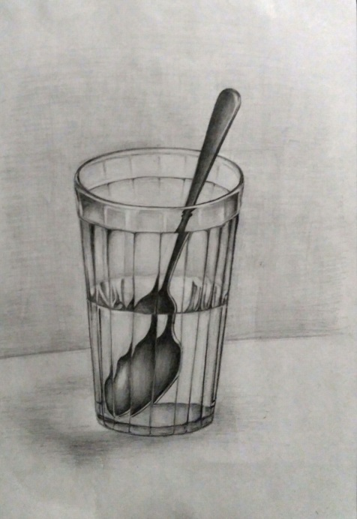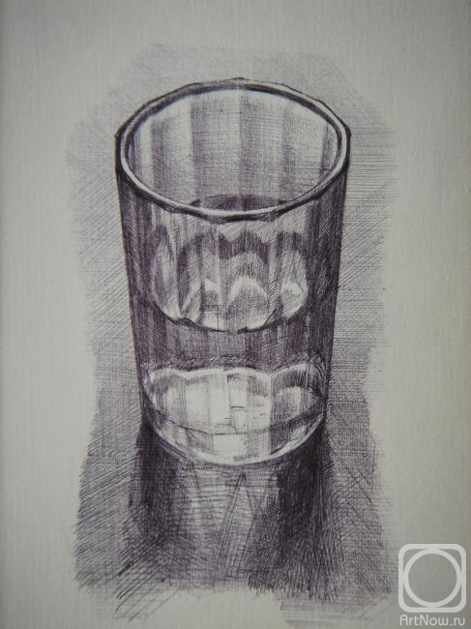  2-й урок. Линейное построение с учетом перспективы. Обучающиеся отправляют фото этого этапа преподавателю. Оценивается проделанная работа. Обучающиеся получают рекомендации преподавателя.  3-й урок.  Работа в тоне. Проработка деталей. Обобщение готовой работы. Обучающиеся отправляют фото этого этапа преподавателю. Оценивается проделанная работа. Обучающиеся получают рекомендации преподавателя. | Четвергова  Светлана Васильевна  https://vk.com/id35855246  Viber, WhatsApp  (узнать в личном сообщении)
Рисунок | 3 «б» | Четверг  23.04.2020 | Тема: Рисунок натюрморта из нескольких книг .  Выполнение задания рассчитано на 4 урока.  Материалы: простой карандаш НВ, ластик, лист гладкого ватмана формата А3.  1-й урок. Самостоятельно собрать натюрморт, состоящий из пары, тройки книг, лежащих под разным углом зрения к рисующему. Освещение верхнее боковое. Желательно, чтобы книги отличались по тону. Обучающиеся отправляют фото преподавателю и получают рекомендации.  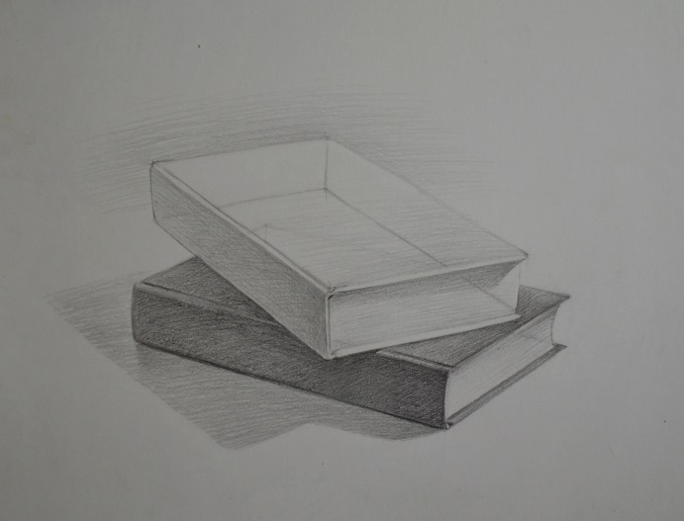  2-й урок. Компоновка изображения в листе. Соотношение предметов по объему друг к другу. Обучающиеся отправляют фото этого этапа преподавателю. Оценивается проделанная работа. Обучающиеся получают рекомендации преподавателя. | Четвергова  Светлана Васильевна  https://vk.com/id35855246  Viber, WhatsApp  (узнать в личном сообщении)
Рисунок | 4 «а» | Четверг  23.04.2020 | Тема: Рисунок однотонной драпировки со складками. Выполнение задания рассчитано на 6 уроков.  Материалы: простой карандаш НВ, ластик, лист гладкого ватмана формата А3.  1-й урок. Самостоятельно собрать постановку, состоящую из свободно свисающей однотонной ткани без рисунка. Освещение верхнее боковое. Обучающиеся отправляют фото этого этапа преподавателю. Оценивается проделанная работа. Обучающиеся получают рекомендации преподавателя.  2-й урок. Компоновка изображения в листе. Обучающиеся отправляют фото этого этапа преподавателю. Оценивается проделанная работа. Обучающиеся получают рекомендации преподавателя.  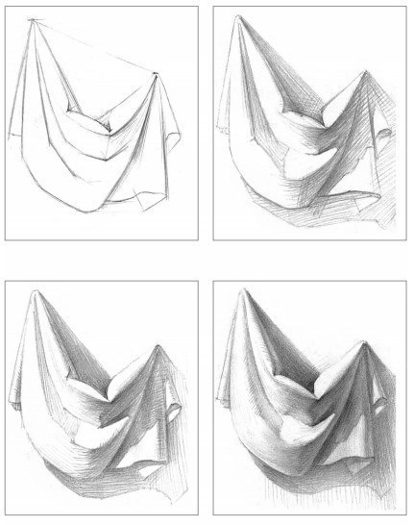
День недели: пятница.
Предмет | Класс | Дата  (день недели) | Описание  Задание на дистанционное обучение | Ресурс  Обратная связь
Рисунок | 4 «а» | Пятница  24.04.2020 | Тема: Рисунок однотонной драпировки со складками. Продолжение работы.  1-й урок.  Наметить положение складок, их движение. Обучающиеся отправляют фото этого этапа преподавателю. Оценивается проделанная работа. Обучающиеся получают рекомендации преподавателя.  2-й урок. Прокладываем большие тональные отношения. Падающие тени и тени собственные. Штриховка должна подчёркивать объем складок. Обучающиеся отправляют фото этого этапа преподателю. Оценивается проделанная работа. Обучающиеся получают рекомендации преподавателя. | Четвергова  Светлана Васильевна  https://vk.com/id35855246  Viber, WhatsApp  (узнать в личном сообщении)
Рисунок | 5 «а»  5 «б» | Пятница  24.04.2020 | Тема: Тема: Рисунок фруктов мягким материалом. Выполнение задания рассчитано на 6 часов. Продолжение работы.  1-й урок. Выполнение линейного рисунка фруктов с точной передачей пропорций и характерных особенностей предметов. Обучающиеся отправляют фото преподавателю и получают рекомендации.  2-й урок. Начало работы в тоне «от тёмного к светлому». Тональный разбор самых тёмных мест. Обучающиеся отправляют фото этого этапа преподавателю. Оценивается проделанная работа. Обучающиеся получают рекомендации преподавателя. | Четвергова  Светлана Васильевна  https://vk.com/id35855246  Viber, WhatsApp  (узнать в личном сообщении)

